Cuprins

I. Analiza CVP 2
Aplicația 1. Un singur produs 2
Aplicația 2. Mai multe produxe (mix de vânzare) 4
Aplicația 3. Levier operațional 5
Aplicația 4. Factori limitativi. Cofetăria Dulcis 7
II. Prețuri de cesiune internă 8
Aplicația 5. 8
Model examen 10

TEMA: Analiza cost–volum–profit (CVP)
Subteme:
- Marja pe costuri variabile și rata marjei pe costuri variabile
- Pragul de rentabilitate pentru un singur produs
- Pragul de rentabilitate pentru mai multe produse (mix de vânzare)
- Profitul țintă și simularea modificărilor de preț și volum
- Intervalul și coeficientul de securitate
- Levierul operațional
Obiective de învățare. La finalul temei, stagiarii vor putea:
- să explice logica modelului CVP și diferența dintre costurile fixe și cele variabile;
- să calculeze marja pe costuri variabile unitară și totală, precum și rata marjei pe costuri variabile;
- să determine pragul de rentabilitate cantitativ și valoric, prin metoda ecuației și prin metoda marjei pe costuri variabile;
- să calculeze cantitatea necesară pentru obținerea unui profit țintă;
- să determine pragul global pentru un mix de produse, pe baza marjei medii unitare pe costuri variabile, și să îl repartizeze pe produse;
- să calculeze și să interpreteze intervalul și coeficientul de securitate (de siguranță);
- să calculeze gradul de levier operațional și să estimeze efectul unei variații a vânzărilor asupra profitului;
- să evalueze, pe baza modelului CVP, dacă o modificare de preț sau de volum este avantajoasă.

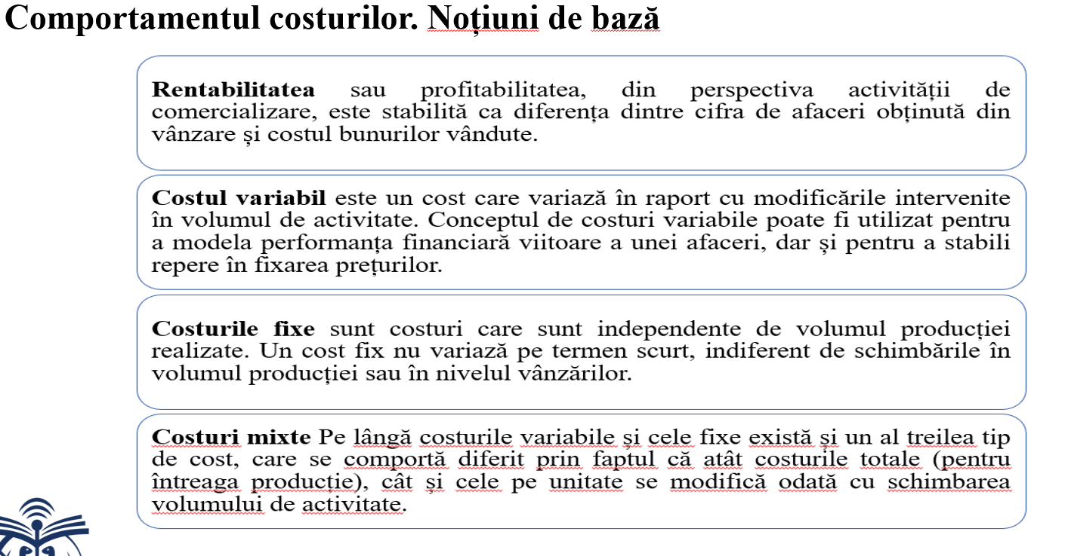

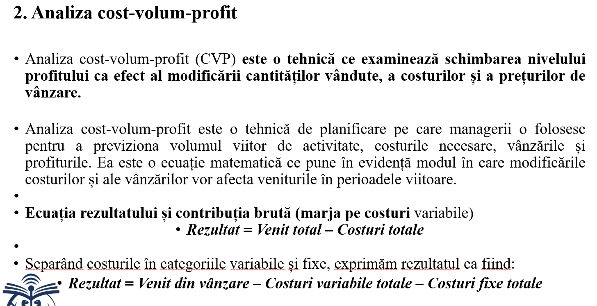

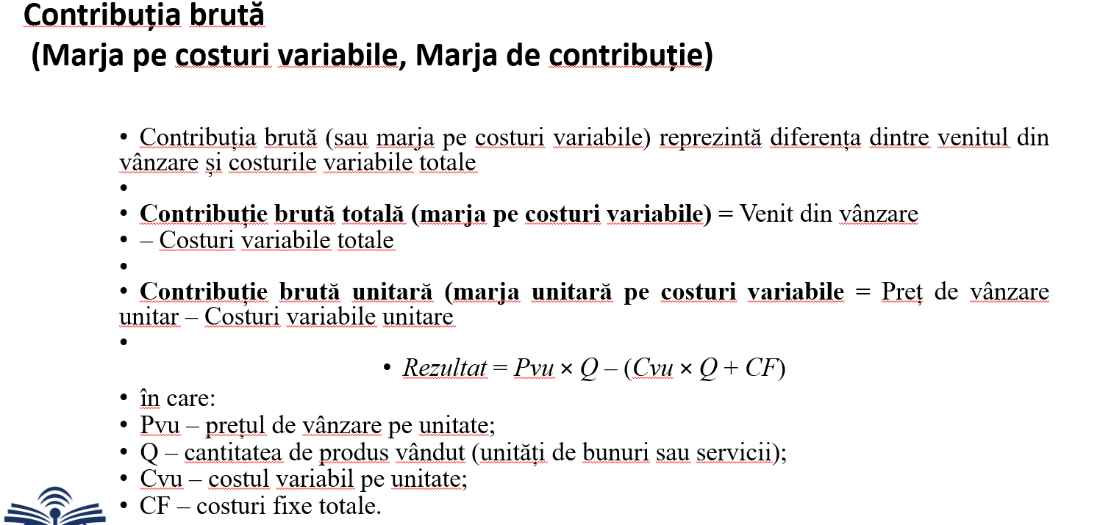

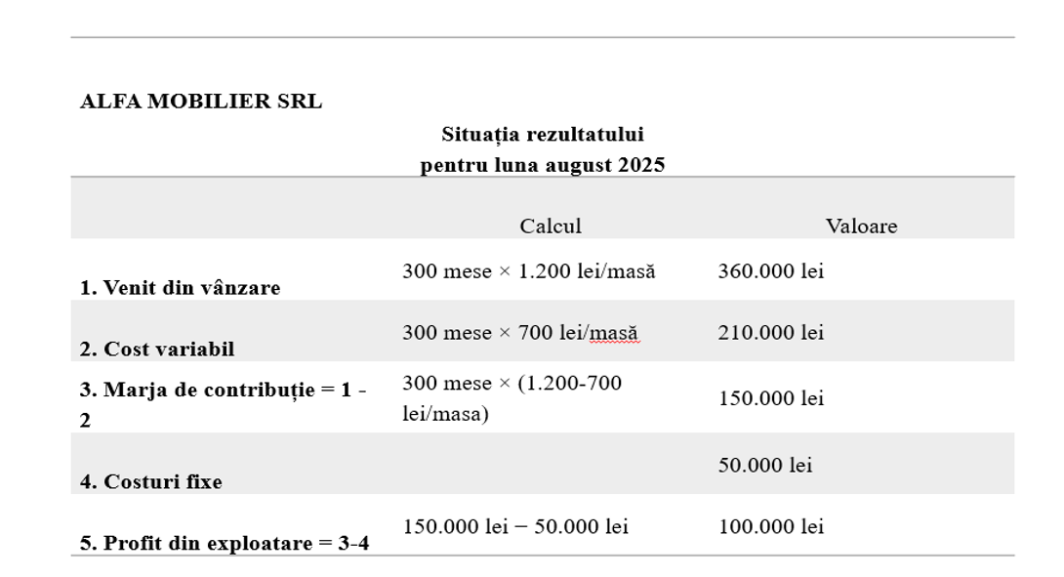

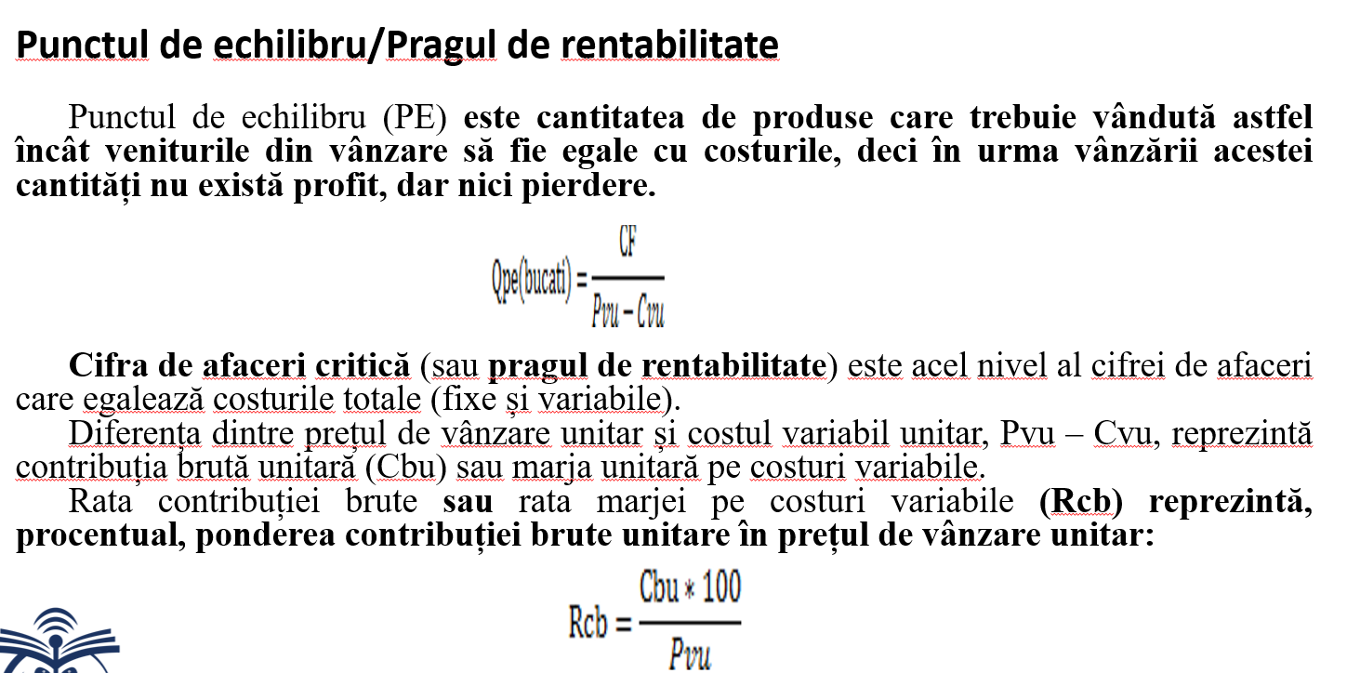
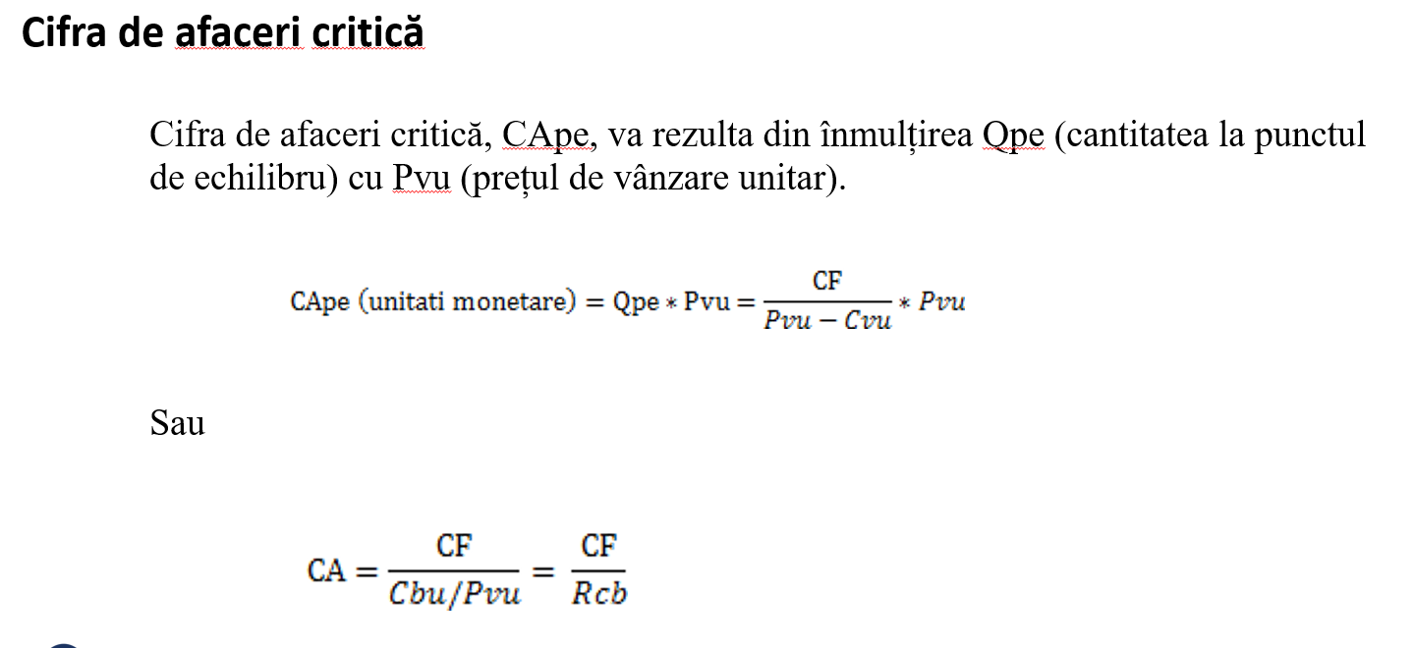
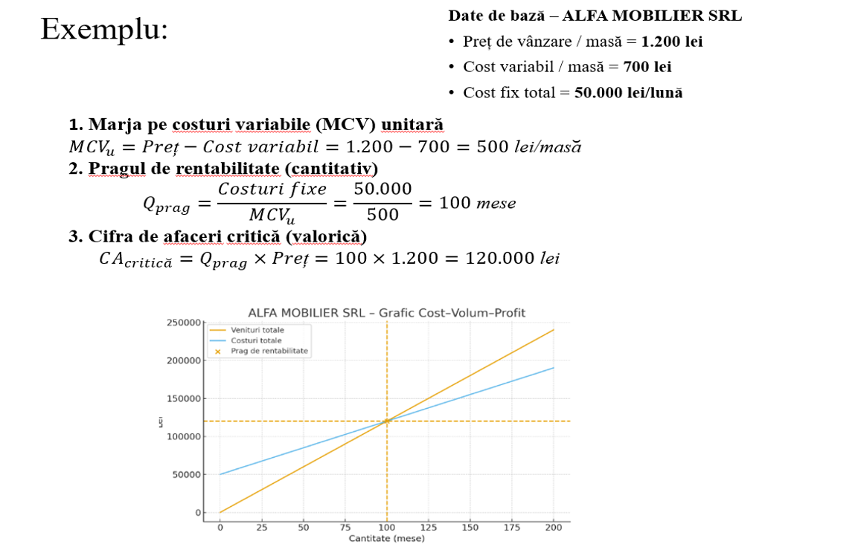

Analiza CVP

Aplicația 1. Un singur produs
Compania LUX SRL fabrică un singur produs: ventilator VV100. Acest produs are un preț de vânzare de 160 um/buc. Cheltuielile fixe totale aferente producției sunt de 25.000 um pe lună, iar cheltuielile variabile implicate în fabricarea acestui produs sunt de 110 um/buc. Vânzările lunare sunt de 1.000 bucăți.
Calculați:
- Pragul de rentabilitate al companiei, în unități fizice și valoric.
- Conform unei cercetări realizate de departamentul de vânzări, o reducere de 10% a prețului de vânzare va duce la o creștere cu 10% a cantității vândute. Recomandați companiei reducerea prețului de vânzare pentru creșterea cantității vândute?
- Calculați numărul de ventilatoare care vor fi vândute pentru a obține un profit operațional de 30.000 um pe lună.
- Care este intervalul de securitate?

Rezolvare:
- Pragul de rentabilitate al companiei, în unități fizice și valoric.

a.1. Metoda ecuației:

Cifra de afaceri = Cheltuielile totale + Profit
Cifra de afaceri = Cheltuieli variabile totale + Cheltuieli fixe totale + Profit

La nivelul pragului de rentabilitate Profit = 0
Cifra de afaceri = Cheltuieli variabile totale + Cheltuieli fixe totale

Pvu * Q* = Cvu * Q*+ CF
160 * Q* = 110 * Q +25.000
(160 – 110) * Q* = 25.000
Q* = 25.000 / (160 – 110) = 25.000 / 50 = 500 buc.

a.2.Metoda marjei de contribuție:

Pragul de rentabilitate (cantitatea la prag, Q*) = CF / Marja de contribuție pe unitate

Marja de contribuție pe unitate = MCV (marja cheltuielilor variabile)=Pvu – Cvu = 160 -110 = 50 um/buc

Q* = 25.000 / 50 = 500 buc.

Pragul de rentabilitate în unități monetare (Cifra de afaceri la prag sau Cifra de afaceri critică)
a.3. Cifra de afaceri critică = CA*= Q prag * Pvu = 500 buc. * 160 um/buc. = 80.000 u.m.

Q* = Q prag

a.4. Cifra de afaceri calculată pe baza ratei marjei de contribuție a cheltuielilor variabile (Rata MCV)
CA*= CF / Rata MCV

Rata MCV = MCV totală *100 / CA totală
Q= cantitate vândută
Rata MCV = Q (Pvu-Cvu) *100 / Q *Pvu

Rata MCV = (Pvu-Cvu) *100 /Pvu

Rata MCV = (160 – 110)*100 / 160 = 31,25%

CA*= 25.000 / 31,25% = 80.000 um

Obs: Rata MCV se mai numește factor de acoperire Fa.

- Conform unei cercetări realizate de departamentul de vânzări, o reducere de 10% a prețului de vânzare va duce la o creștere cu 10% a cantității vândute. Recomandați companiei reducerea prețului de vânzare pentru creșterea cantității vândute?

Detaliere Model CVP | Situația de bază  Pvu = 160 um/buc  Q vând = 1.000 buc, | Situația propusă  Pvu = 160 – 10%*160 = 160 -16 = 144 um/buc  Qvând = 1.000 buc. + 10%*1.000 buc. = 1.000 +100 = 1.100 buc.
Cifra de afaceri | 160 * 1.000 = 160.000 um | 144 * 1.100 = 158.400 um
Minus  Cheltuielile variabile totale | 110 * 1.000 = 110.000 um | 110 * 1.100 = 121.000 um
= MCV | 50 * 1.000 = 50.000 um | 34 * 1.100 = 37.400 um
Minus  Cheltuielile fixe | 25.000 um | 25.000 um
= Rezultat (profit) | =50.000 – 25.000 = 25.000 um | =12.400 um

Întrucât profitul obținut în situația propusă este mai mic decât cel realizat în situația de bază, nu se recomandă companiei reducerea prețului de vânzare pentru creșterea cantității vândute.

c. Calculați numărul de ventilatoare care vor fi vândute pentru a obține un profit operațional de 30.000 um pe lună.

Metoda ecuației:
Cifra de afaceri = Cheltuieli variabile totale + Cheltuieli fixe totale + Profit (țintă)

Pvu * Q = Cvu * Q + CF + Profit (țintă)
160 * Q = 110 * Q +25.000 +30.000
(160-110)*Q = 55.000
Q = 55.000 / 50 = 1.100 buc.

Pvu * Q = Cvu * Q + CF + Profit (țintă)

(Pvu – Cvu) * Q = CF + Profit (țintă)
Q = (CF + Profit (țintă)) / (Pvu – Cvu)
Q = (25.000 + 30.000) / (160 – 110) = 1.100 buc.

d. Care este intervalul de securitate?

Intervalul de securitate (Is) = Cifra de afaceri totală – Cifra de afaceri critică
Is = 160.000 um - 80.000 um = 80.000 um

Vânzările pot să scadă cu cel mult 80.000 um pentru ca întreprinderea să ajungă la pragul de rentabilitate (profit =0).
Coeficientul de securitate (Ks) = Is *100 / CA totală = 80.000 * 100 / 160.000 = 50%
Vânzările pot să scadă cu cel mult 50% pentru ca întreprinderea să ajungă la pragul de rentabilitate (profit =0).

Aplicația 2. Mai multe produxe (mix de vânzare)
Compania LUX își extinde activitatea și introduce în fabricație un nou produs: aeroterma PP200. Pentru aceasta, investește în extinderea capacității de producție, astfel încât cheltuielile fixe lunare sunt de 40.000 um. Costurile variabile aferente noului produs sunt de 140 um/buc. Aeroterma PP200 are un preț de vânzare de 180 um/buc. Cantitatea vândută lunar este de 800 buc.
Se cere:
- Stabiliți profitul lunar al companiei LUX în baza modelului CVP, în condițiile fabricării și vânzării celor două produse.
- Stabiliți pragul de rentabilitate cantitativ și valoric pentru cele două produse.
Rezolvare:

a. Stabiliți profitul lunar al companiei LUX în baza modelului CVP, în condițiile fabricării și vânzării celor două produse.

Detaliere model CVP | Ventilator | Aeroterma | Total companie
Cifra de afaceri | 160 * 1.000 = 160.000 um | 180 * 800 = 144.000 um | 160.000 um + 144.000 um = 304.000 um
Minus  Cheltuieli variabile totale | 110 * 1.000 = 110.000 um | 140 * 800 = 112.000 um | 110.000 um + 112.000 um = 222.000 um
= MCV | 50 * 1.000 = 50.000 um | 40 * 800 = 32.000 um | 50.000 um + 32.000 um = 82.000 um
Minus  Cheltuieli fixe | - | - | 40.000 um
= Profit (Rezultat) |  |  | =82.000 – 40.000 = 42.000 um

b. Stabiliți pragul de rentabilitate cantitativ și valoric pentru cele două produse.

Pentru a calcula pragul de rentabilitate cantitativ și valoric pentru cele două produse, trebuie să calculăm mai întâi pragul de rentabilitate global (Qg), la nivel de companie, întrucât CF totale sunt aferente celor 2 produse în comun.

Qg = CF pe companie / MCV medie unitară pe companie

MCV medie unitară = (MCV ventilator + MCV aerotermă) / ( Cantitatea vândută pt ventilator + Cantitatea vândută pentru aerotermă)

MCV medie unitară = (50.000 um + 32.000 um ) / (1.000 buc. + 800 buc.) = 82.000 um / 1.800 buc = 45,56 um/buc.

În medie, fiecare unitate de produs din cele 1.800 realizate de companie, aduc o contribuție medie unitară de 45,56 um/buc.

Qg = 40.000 um / 45,56 um/buc = 877,96 buc, aprox. 878 buc.

Produs | Cantitatea vândută | Pondere în total cantitate vândută lunar | Cantitate la prag Qg = 878 buc. | Cifra de afaceri critică
Ventilator | 1.000 buc. | =1.000 / 1.800 = 55,56% | =878 * 55,56% = 488 buc. aprox | =488 buc. * 160 um/buc. = 78.080 um
Aeroterma | 800 buc. | =800/1.800 = 44,44% | =878*44,44% =  390 buc. aprox  Sau  878 – 488 = 390 | = 390 buc. * 180 um/buc. = 70.200 um
Total companie | 1.800 buc. | 100% | 878 buc. | =78.080+70.200 = 148.280

Aplicația 3. Levier operațional
ROVIS produce aspiratoare de dimensiuni mici autonom pe bază de baterie. Fiecare aspirator are o baterie reîncărcabilă și un circuit de încărcare încorporat. ROVIS vinde un aspirator pentru 300 um. Vânzările anuale sunt de 30.000 de bucăți. Costurile variabile și costurile fixe sunt prezentate mai jos:
Costuri variabile: 140 um/buc
Costurile fixe: 1.800.000 um pe an.
Cerințe:
- Pregătiți situația rezultatului companiei ROVIS și calculați gradul de levier operațional.
- Anul viitor se preconizează că vânzările vor crește cu 5.400 de bucăți. Calculați :
(b1) creșterea procentuală estimată a profitului operațional.
(b2) valoarea profitului operațional preconizat pentru anul următor.

Rezolvare:
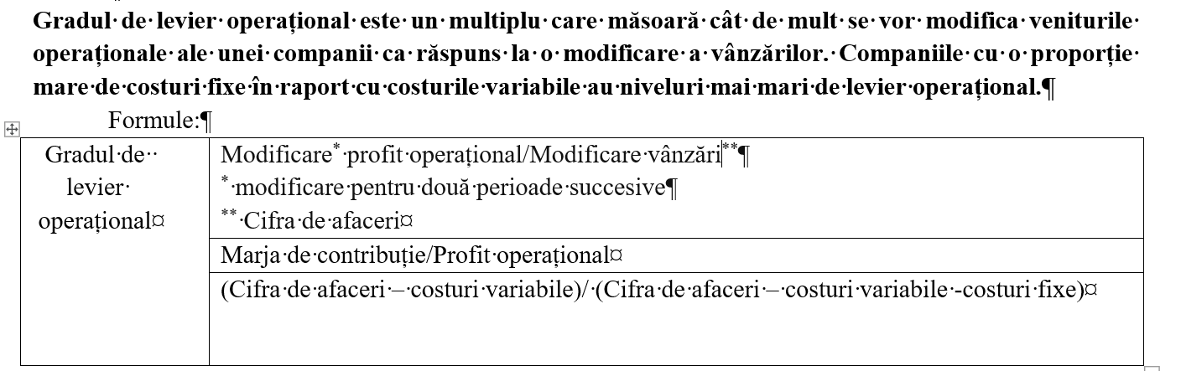

- Pregătiți situația rezultatului companiei ROVIS și calculați gradul de levier operațional.
Detaliere model CVP | Total companie | Calcul pe unitate aspirator
Cifra de afaceri | 300 um/buc * 30.000 buc. = 9.000.000 um | 300 um/buc
Minus  Costurile variabile totale | 140 um/buc * 30.000 buc. = 4.200.000 um | 140 um/buc
= MCV | 160 um/buc * 30.000 buc. = 4.800.000 um | 160 um/buc.
Minus  Cheltuielile fixe totale | 1.800.000 um
= Rezultat (profit) anual | =3.000.000 um

Gradul de levier operațional = Marja de contribuție totală / Profit operațional
Gradul de levier operațional = 4.800.000 um / 3.000.000 um = 1,6

Gradul de levier operațional de 1,6 ne arată faptul că profitul operațional va crește de 1,6 ori față de creșterea procentuală a vânzărilor.

b. Anul viitor se preconizează că vânzările vor crește cu 5.400 de bucăți. Calculați :
(b1) creșterea procentuală estimată a profitului operațional.
(b2) valoarea profitului operațional preconizat pentru anul următor.

(b1) creșterea procentuală estimată a profitului operațional.

Modificarea procentuală a vânzărilor = Creșterea cantității vândute / Cantitatea inițială = 5.400 buc. / 30.000 buc. = 18%
Creșterea procentuală estimată a profitului operațional = Gradul de levier operațional * Creșterea procentuală a vânzărilor = 1,6 * 18% = 28,80%

Modificarea procentuală a vânzărilor = Creșterea cifrei de afaceri / Cifra de afaceri inițială
Modificarea procentuală a vânzărilor = Creșterea cantității vândute * Pvu / Cantitatea inițială * Pvu

(b2) valoarea profitului operațional preconizat pentru anul următor.

Creșterea valorică estimată a profitului operațional = Profit operațional * Creșterea procentuală estimată a profitului operațional = 3.000.000 * 28,80% = 864.000 um

Valoarea profitului operațional preconizat pentru anul următor = Profit operațional din anul anterior + Creșterea valorică estimată a profitului operațional = 3.000.000 um + 864.000 um = 3.864.000 um

Aplicația 4. Factori limitativi. Cofetăria Dulcis
Cofetăria Dulcis produce două produse: torturi și plăcinte. Ambele se coc în același cuptor, care poate funcționa cel mult 100 de ore în luna următoare.
 | Tort | Plăcintă
Preț de vânzare | 100 lei | 80 lei
Costuri variabile | 60 lei | 50 lei
Ore de cuptor pe bucată | 2 ore | 1 oră
Cerere estimată | 30 buc. | 50 buc.

Stabiliți câte torturi și câte plăcinte trebuie produse pentru a obține profitul maxim.
Rezolvare:
Pasul 1. Se verifică dacă nr. de ore de funcționare a cuptorului este factor limitativ

 | Tort | Plăcintă | Total
Nr. de ore funcționare | 2 ore * 30 buc. = 60 ore | 1 oră * 50 buc. = 50 ore | 110 ore

Sunt disponibile doar 100 ore cuptor, ceea ce înseamnă că nr. de ore cuptor este factor limitativ.

Pasul 2. MCV unitară
Indicator | Tort | Plăcintă
Preț de vânzare (a) | 100 lei | 80 lei
Costuri variabile (b) | 60 lei | 50 lei
MCV unitară (a-b) | 40 lei | 30 lei

Pasul 3. MCV pe ora cuptor

Indicator | Tort | Plăcintă
MCV unitară (a) | 40 lei | 30 lei
Nr. de ore cuptor / buc. (b) | 2 ore | 1 oră
MCV pe ora cuptor (a/b) | =40 lei / 2 ore = 20 lei/oră | 30 lei / 1 oră = 30 lei/oră
Prioritatea | 2 | 1

Plăcinta aduce o marjă a costurilor variabile pe ora de cuptor mai mare decât torturile, ceea ce înseamnă că va avea prioritate în producție.

Pasul 4. Planul de producție

Indicator | Plăcintă (prioritatea 1) | Tort (prioritatea 2)
Ore disponibile | 100 de ore | 100 ore – 50 ore = 50 ore
Cantitatea produsă | 50 buc. (toată cererea) | 50 ore / 2 ore = 25 buc.
Ore consumate | 50 buc. * 1 oră = 50 ore | 25 buc. * 2 ore = 50 ore
Ore rămase | 100 ore – 50 ore = 50 ore | 50 ore - 50 ore = 0 ore

Pasul 5. MCV totală

Indicator | Plăcintă (prioritatea 1) | Tort (prioritatea 2) | Total
MCV | 50 buc. * 30 lei = 1.500 lei | 25 buc. * 40 lei = 1.000 lei | 1.500 + 1.000 = 2.500 lei

Când se produc 50 buc plăcinte și 25 buc. torturi, marja totală a cheltuielilor variabile este de 2.500 lei.

Observație
Calcul pe MCV unitară, ținând cont de nr. de ore cuptor disponibile
Prioritatea 1 torturile
Priorittaea 2 plăcintele

Indicator | Tort (prioritatea 1) | Plăcintă (prioritatea 2) | Total
MCV | 30 buc. * 40 lei = 1.200 lei  (nr. ore cuptor utilizate 30 buc. 2 ore = 60 ore) | 40 buc. * 30 lei = 1.200 lei  (nr. ore cuptor rămase = 40 ore  Nr. de plăcinte ce pot fi realizate cu 40 ore = 40 buc.) | 1.200 lei + 1.200 lei = 2.400 lei

Prețuri de cesiune internă
Subteme:
- Centrele de responsabilitate și tranzacțiile interne
- Efectul prețului de cesiune internă asupra rezultatelor centrelor
- Conflictul dintre interesul centrului și interesul întreprinderii
- Intervalul de negociere al prețului de cesiune internă
Obiective de învățare. La finalul temei, stagiarii vor putea:
- să explice rolul prețului de cesiune internă în evaluarea performanței centrelor de responsabilitate;
- să calculeze rezultatul fiecărui centru pentru diferite niveluri ale prețului de cesiune internă;
- să demonstreze că prețul de cesiune internă nu modifică profitul întreprinderii, ci doar îl repartizează între centre;
- să analizeze decizia de aprovizionare internă sau externă din perspectiva centrului și a întreprinderii;
- să identifice situațiile în care decizia unui manager de centru dezavantajează întreprinderea;
- să determine limita minimă (costul variabil al centrului cedent) și limita maximă (prețul extern) a prețului de cesiune internă;
- să explice de ce, la capacitate nefolosită, costurile fixe nu intră în limita minimă a prețului de cesiune;
- să formuleze o recomandare privind stabilirea prețului de cesiune internă astfel încât deciziile centrelor să fie aliniate cu interesul întreprinderii.

Aplicația 5.
Întreprinderea Sigma are două centre de responsabilitate. Centrul Producție fabrică un reper electronic și îl cedează centrului Comercializare, care îl vinde pe piață cu 60 euro/buc.
Costul unitar de producție este de 50 euro/buc., din care 30 euro costuri variabile și 20 euro costuri fixe.
- Calculați profitul pe bucată al fiecărui centru pentru un preț de cesiune intern (PCI) de 50, 55 și 60 euro.
- Comercializarea primește oferta unui furnizor extern: 52 euro/buc. Ce decide managerul, la PCI = 55 euro? Este bine pentru întreprindere?
Rezolvare:

- Calculați profitul pe bucată al fiecărui centru pentru un preț de cesiune intern (PCI) de 50, 55 și 60 euro.
Indicator | PCI=50 euro | PCI=55 euro | PCI=60 euro
Centrul Producție
Venituri din vânzarea internă (PCI) | 50 euro | 55 euro | 60 euro
Cost de producție | 50 euro | 50 euro | 50 euro
Profit centru Producție | 50-50=0 euro | 55-50 = 5 euro | 60-50 = 10 euro
Centrul de Comercializare
Venit din vânzare pe piață | 60 euro | 60 euro | 60 euro
Costuri de achiziție internă (PCI) | 50 euro | 55 euro | 60 euro
Profit centru Comercializare | 60-50=10 euro | 60-55 = 5 euro | 60-60=0 euro
Întreprindere
Venit din vânzare pe piață | 60 euro | 60 euro | 60 euro
Cost de producție | 50 euro | 50 euro | 50 euro
Profit întreprindere | 60-50 = 10 euro | 60-50 = 10 euro | 60-50 = 10 euro

Profitul întreprinderii este același indiferent de PCI stabilit, iar PCI stabilit împarte profitul între centre în funcție de politica stabilită la nivelul întreprinderii.

2. Comercializarea primește oferta unui furnizor extern: 52 euro/buc. Ce decide managerul, la PCI = 55 euro? Este bine pentru întreprindere?

Indicator | Cumpărare internă | Cumpărare externă
Profit centrul Comercializare | 60-55 = 5 euro | 60-52=8 euro
Cost suportat de întreprindere pe bucată | 30 euro costuri variabile, costul fix se suportă/se plătește oricum | 52 euro

Managerul centrului de comercializare câștigă 3 euro în plus în cazul achiziției externe.
Întreprinderea pierde 52 -30 = 22 euro.
Soluția convenabilă pentru cei 2 manageri ar fi stabilirea unei PCI între 30 euro și 52 euro, astfel încât ambii să prefere tranzacția internă.

De ce întreprinderea pierde 22 euro

Indicator | Cumpărare internă | Cumpărare externă
Venituri din vânzare | 60 euro | 60 euro
Cost variabil de producție | -30 euro | 0 euro
Plată furnizor extern | 0 euro | -52 euro
Cost fix (se efectuează indiferent de opțiunea de vânzare) | -20 euro | -20 euro
Profit întreprindere | 10 euro | -12 euro

Diferența 10 euro – (-12 euro) = 22 euro.
Întreprinderea înlocuiește un cost de 30 euro cu un cost de 52 euro.

De ce PCI între 30 euro și 52 euro

Centru | Limita | De ce?
Producție | PCI Minim 30 euro | Sub 30 euro, producția nu își acoperă cheltuielile variabile, și ar avea pierdere la fiecare buc. vândută intern  Peste 30 euro, producția poate acoperi o parte din cheltuielile fixe, pe care oricum le are
Comercializare | PCI Maxim 52 euro | Peste 52 euro, furnizorul extern este mai ieftin, iar managerul comercializare alege achiziția externă în detrimentul celei interne

Ce decide managerul de la comercializare, la PCI = 55 euro
Prin PCI=55 euro, este depășită limita din analiză de 52 euro. Și atunci devine mai avantajoasă achiziția externă.
Dacă PCI=50 euro, PV=60 euro, profit = 10 euro, managerul de la comercializare preferă să achiziționeze intern, la PCI=50 euro

Model examen
SUBIECTUL I (3,5 p). Compania DELTA SA
DELTA SA fabrică un singur produs. Programul de producție pentru anul N a fost deja aprobat:
Indicator | T1 | T2 | T3
Producție planificată, buc. | 2.000 | 2.400 | 2.800
Informații suplimentare:
Date
Conform fișei tehnologice, norma de consum este de 2 kg material direct pe bucată.
Stocul de materiale la 31.12.N-1 este de 1.000 kg.
Compania dorește ca la sfârșitul fiecărui trimestru stocul de materiale să fie egal cu 25% din necesarul de consum al trimestrului următor.
Costul de achiziție este de 4 lei/kg în T1 și 5 lei/kg în T2, fără TVA.
Cota de TVA este 21%.
Cerințe:
a) Elaborați bugetul achizițiilor de materiale directe pentru T1 și T2, cantitativ și valoric, inclusiv TVA. (2,5 p)
b) La finalul lui T1, furnizorul anunță o majorare de preț de +20% începând cu T2. Recalculați valoarea achizițiilor din T2 și determinați impactul, fără TVA și cu TVA. (1 p)

Rezolvare:

a) Elaborați bugetul achizițiilor de materiale directe pentru T1 și T2, cantitativ și valoric, inclusiv TVA

Stoc inițial + Achiziții = Consumuri +Stoc final

Achiziții = Consumuri +Stoc final – Stoc inițial

Indicatori / Explicații | T1 | T2
Producție planificată, buc. | 2.000 | 2.400
X Norma de consum, Kg | 2 | 2
= Consumuri (ieșiri în producție), kg | = 2.000 * 2 = 4.000 | =2.400*2 = 4.800
+ Stoc final dorit = 25% din necesarul de consum al trimestrului următor, kg | =25% * 4.800 = 1.200 | =25% *5.600 = 1.400  (2.800*2=5.600)
- Stoc inițial, kg | 1.000 | 1.200 (Stoc final din T1)
= Cantitate de achiziționat, kg | =4.000 + 1.200 – 1.000 = 4.200 | =4.800+1.400-1.200= 5.000
X Cost de achiziție, lei/kg (fără TVA) | 4 | 5
= Valoarea achizițiilor, fără TVA, lei | =4.200 * 4 = 16.800 | =5.000*5=25.000
+TVA 21%, lei | =21%*16.800 = 3.528 | =21% * 25.000 = 5.250
= Valoarea achizițiilor cu TVA, lei (datorie către furnizor) | =16.800 + 3.528 = 20.328 | =25.000+5.250=30.250

b) Impactul majorării de preț de +20% începând cu T2

Element din T2 | Buget inițial | Buget revizuit | Impact
Cantitate de achiziționat, kg | 5.000 | 5.000
X Cost de achiziție, lei/kg (fără TVA) | 5 | =5+20%*5 = 5+1=6 | +1
= Valoarea achizițiilor, fără TVA, lei | 25.000 | =5.000*6=30.000 | =30.000-25.000=+5.000
+TVA 21%, lei | 5.250 | =21%*30.000=6.300 | =6.300-5.250= +1.050
= Valoarea achizițiilor cu TVA, lei (datorie către furnizor) | 30.250 | =30.000+6.300=36.300 | =36.300-30.250=+6.050  Sau  5.000+1.050=6.050

Verificare rapidă:
Achiziții fără TVA: 25.000*20% = 5.000
Achiziții cu TVA: 5.000*1.21 = 6.050 lei cu TVA

SUBIECTUL II (3,5 p). Compania TERMO SRL
TERMO SRL fabrică și vinde două produse: caloriferul electric C1 și convectorul C2. Costurile fixe lunare sunt comune ambelor produse și însumează 84.000 lei.
Indicator | Calorifer C1 | Convector C2
Preț de vânzare, lei/buc. | 250 | 200
Cost variabil unitar, lei/buc. | 150 | 140
Cantitate vândută lunar, buc. | 900 | 600

Cerințe:
a) Determinați rezultatul lunar al companiei pe baza modelului CVP (1,75 p).
b) Calculați pragul de rentabilitate global, apoi repartizați-l pe produse, cantitativ și valoric, păstrând structura actuală a vânzărilor. (1,25 p). Interpretati.
c) Calculați intervalul de securitate și coeficientul de securitate la nivelul companiei. (0,5 p). Interpretati.

Rezolvare:
a) Determinați rezultatul lunar al companiei pe baza modelului CVP

Modelul CVP | Calorifer C1 | Convector C2 | Total companie
Cifra de afaceri, lei | =250*900=225.000 | =200*600=120.000 | =225.000+120.000 =345.000
- Cheltuieli variabile totale, lei | =150*900=135.000 | =140*600= 84.000 | =135.000 + 84.000= 219.000
=MCV, lei | =100*900=90.000  Sau  225.000 – 135.000 = 90.000 | =60*600=36.000  Sau  120.000-84.000=36.000 | =90.000 + 36.000 = 126.000
- Costuri fixe, lei | Nu se repartizează | Nu se repartizează | 84.000
= Profit lunar, lei |  |  | =126.000 – 84.000 = 42.000

b) Calculați pragul de rentabilitate global

Indicator | Calcul | Rezultatul
MCV medie unitară | =MCV totală / Cantitatea totală vândută = 126.000 / (900 + 600) = 126.000 / 1.500 =84 | 84 lei/buc.
Pragul de rentabilitate global (Qg) | = CF totale / MCV medie unitară = 84.000 / 84 = 1.000 | 1.000 buc.

Qg = CF totale / MCV medie unitară

Repartizare prag de rentabilitate pe fiecare produs

Produs | Cantitate vândută | Ponderea fiecărui produs în vânzări | Cantitatea la prag pe fiecare produs | Cifra de afaceri critică
Calorifer C1 | 900 buc | =900/1.500=60% | =60% * 1.000 buc. = 600 buc. | =600 buc. * 250 = 150.000 lei
Convector C2 | 600 buc | =600/1.500=40% | =40% * 1.000 buc = 400 buc. | =400 buc. * 200 = 80.000 lei
Total | 1.500 buc | 100% | 1.000 buc. | =150.000+80.000 = 230.000 lei

c) Calculați intervalul de securitate și coeficientul de securitate la nivelul companiei.

Indicator | Calcul | Rezultatul
Intervalul de securitate (Is) | = CA totală – CA critică =345.000 - 230.000 = 115.000 | 115.000 lei
Coeficientul de securitate (Ks) | = Is *100 / CA totală =115.000 / 345.000 = 33,33% | 33,33%

Vânzările pot scădea cu până la 115.000 lei pentru a ajunge la un rezultat egal cu 0.
Vânzările pot scădea cu până la 33,33% pentru a ajunge la un rezultat egal cu 0.

SUBIECTUL III (2 p, câte 0,5 p fiecare). Grilă, un singur răspuns corect
1. Un produs nou se vinde la consumatorul final cu 400 lei/buc. Distribuitorul reține o marjă de 25% din prețul de vânzare, iar producătorul dorește o marjă de 20% din prețul de cedare către distribuitor. Costul estimat este de 250 lei/buc. Costul țintă și decalajul de cost sunt:
a) 320 lei; decalaj −70 lei, favorabil
b) 240 lei; decalaj +10 lei, nefavorabil
c) 300 lei; decalaj −50 lei, favorabil
d) 280 lei; decalaj −30 lei, favorabil

Rezolvare:
Preț de cedare = 400 -25%*400 = 400-100=300 lei
Marja producătorului = 20%*300 = 60 lei
Costul țintă = 300-60 =240 lei
Decalaj = Cost estimat – Cost țintă = 250-240= +10 lei, nefavorabil

2. Pentru un produs se estimează: preț 110 lei/buc., cost de producție 80 lei/buc., volum total pe ciclul de viață 20.000 buc., cercetare-dezvoltare 150.000 lei, lansare 50.000 lei, retragere 40.000 lei. Marja-țintă este de 20% din preț. Care afirmație este corectă?
a) Produsul este profitabil și atinge marja-țintă pe ciclul de viață.
b) Produsul respectă costul țintă la nivelul producției, este profitabil, dar nu atinge marja-țintă pe ciclul de viață.
c) Produsul nu este profitabil pe ciclul de viață.
d) Produsul respectă costul țintă atât la nivelul producției, cât și pe ciclul de viață.

Rezolvare:
Cost țintă = Preț- Marja țintă = 110 -20%*110= 110-22=88 lei
Cost de producție = 80 lei/buc.
Decalaj = 80-88 =-8 lei, favorabil

Costuri nerecurente totale= 150.000+50.000+40.000= 240.000 lei
Costuri nerecurente /produs= 240.000 / 20.000 = 12 lei
Costul mediu LCC= 80+12=92 lei

Test profitabilitate: se compară Costul mediu LCC cu Prețul de vânzare
92 < 110 , produsul este profitabil

Test marja-țintă: se compară Costul mediu LCC cu costul țintă
92 > 88, marja țintă nu este atinsă

Rata marjei LCC = (110 – 92) *100/ 110 = 16,36% și nu de 20% cât este marja-țintă dorită.

3. Standardul este de 3 kg/buc. la 12 lei/kg. S-au produs efectiv 500 buc., consumând 1.580 kg cu un cost total de 18.170 lei. Abaterile sunt:
a) cantitate +960 lei (N); preț −790 lei (F); totală +170 lei (N)
b) cantitate +920 lei (N); preț −750 lei (F); totală +170 lei (N)
c) cantitate +960 lei (N); preț −750 lei (F); totală +210 lei (N)
d) cantitate −960 lei (F); preț +790 lei (N); totală −170 lei (F)

Rezolvare:
Consum standard pentru Qe = 500 buc * 3 kg/buc = 1.500 kg
Preț efectiv = 18.170 lei/ 1.580 kg = 11.50 lei/kg

Abatere cantitate = (1.580 – 1.500) * 12 = + 960 lei (N)
Abatere de preț = 1.580 * (11.50-12) = -790 lei (F)
Abatere totală = 18.170 -1500*12 = 18.170-18.000 = + 170 lei (N)

Verificarea: + 960 lei (N) + (-790 lei (F)) = +170 lei (N).

4. Pentru a reduce costurile, compartimentul de aprovizionare a cumpărat un material mai ieftin decât cel prevăzut în standard, dar de calitate inferioară. În producție, pierderile tehnologice au crescut, iar muncitorii au avut nevoie de mai mult timp pentru prelucrarea materialului. Care combinație de abateri este cea mai probabilă?
a) Materiale: abatere de preț favorabilă și abatere de cantitate nefavorabilă; manoperă: abatere de timp nefavorabilă.
b) Materiale: abatere de preț favorabilă și abatere de cantitate favorabilă; manoperă: abatere de timp favorabilă.
c) Materiale: abatere de preț nefavorabilă și abatere de cantitate nefavorabilă; manoperă: abatere de tarif nefavorabilă.
d) Materiale: abatere de preț favorabilă și abatere de cantitate nefavorabilă; manoperă: abatere de tarif nefavorabilă.
N = nefavorabilă; F = favorabilă.

REZOLVARE:

